ERRONKA 2 – Ekoizpen seguruan jartzea

Helburuak
- Web orriko ahulezien zerrenda orokorra egin (checklist-a karpetan dago)
- Zerrendatutako ahuleziak dokumentatu probak eginez (pantailazoak)
- Kodigoa aldatu eta segurua dela bermatu eta dokumentatu probak eginez (pantailazoak).
- Autentifikazio sistema segurua ezarri eta saioak babestu. Dokumentatu probak eginez (pantailazoak)
- Kontenedoreak:
  - Web orria Doker bitan jarri: web zerbitzaria eta datu basea.
  - Oinarrizko funtsak moduluan eskatutako Python scriptekin egindako lana Docker ezberdinetan jarri.
- Bertsio kontrola konfiguratu eta urruneko errepositorio erabili lana taldean egiteko. (GitHub)
- CI/CD pipeline bat sortu, agindu batzuk prestatuta, gutxienez, analisi estatikoa eta proba unitarioak. (GitHub Actions)
Kontutan edukitzekoak Web orriarekin
Web orria lokalean exekutatzeko konfigurazioarekin dator.
conf.php
//MySQL
$mysql_host = "localhost";
$mysql_user = "root";
$mysql_pass = "";
$mysql_db = "BDweb";
Eta honek ez du balio Docker barruan funtzionatzeko. Host ezin da izan “localhost”, mysql zerbitzuaren izena baizik, klasean egindako adibidean adibidez “mysql” izango zen:
//MySQL
$mysql_host = "mysql";
$mysql_user = "root";
$mysql_pass = "admin";
$mysql_db = "BDweb";

Egindako lana
Arrue hortz sintetikoak · Webgunearen auditoria · 2026-10-26

Saio-hasierako formularioaren HTML/JavaScript injekzioa
Data: 2026-10-26. Lotutako GitHub issua: #11 — XSS ahuleziak zuzentzea.

1. Zer aztertu dugu?
erronka2_web/includes/login.php fitxategiko saio-hasierako formularioaren action atributua soilik. Jatorrizko kodea 8ff97b4 commit-ean dago. Lan-adarra: web/WEB-11-login-xss.
Jatorrizko kodea:
<form action="<?php echo $_SERVER['PHP_SELF']."?action=login"; ?>" method="post">
PHP_SELF balioa HTML atributuan zuzenean sartzen da. Balioak komatxo bikoitz bat eta HTML etiketak baditu, action atributua itxi eta etiketa berriak sor ditzake. Zenbait zerbitzari-konfiguraziotan, eskaeraren bideak PHP_SELF balioan eragina izan dezake. Benetako HTTP bidezko ustiagarritasuna zerbitzariaren bide-tratamenduaren araberakoa da, eta ez dugu oraindik probatu.

2. Nola frogatu dugu?
MySQL duen web osoa oraindik ez dago martxan: Docker daemon-a ez zegoen erabilgarri eta tokiko PHP-k ez du mysqli luzapena kargatuta. Horregatik, formularioaren PHP ikuspegia isolatuta exekutatu dugu. Proba hau ez da benetako eskaera HTTP baten bidezko web osoaren froga.
tools/login-xss-proof.php tresnak PHP_SELF aldagaian balio hau ezartzen du:
/index.php/"><script>document.getElementById("xss-egoera").textContent="XSS EXEKUTATU DA";</script><span data-x="
Proba-mezu honek orriko testu bat baino ez du aldatzen. Ez du cookierik irakurtzen, ez du daturik bidaltzen eta ez du kanpoko baliabiderik kargatzen. Tresnak benetako login.php fitxategia kargatzen du eta haren irteera HTML fitxategi batean gordetzen du. HTML hori Chrome headless bidez ireki dugu, proiektuaren barruko profil bereizi batekin.

Aurretik
php tools/login-xss-proof.php aurretik
php vendor/phpunit/phpunit/phpunit --filter testLoginActionDoesNotAllowHtmlInjectionFromRequestPath
Komando horiek jatorrizko login.php kodearekin exekutatu ziren, zuzenketa egin aurretik. Sortutako HTMLak <script> etiketa bat zuen. PHPUnit-en erregresio-probak huts egin zuen: 0 script espero zituen eta 1 aurkitu zuen. Chrome-k script hori exekutatu zuen: adierazleak XSS EXEKUTATU DA erakutsi zuen.
Zuzenketaren aurretik: script injektatua exekutatu da
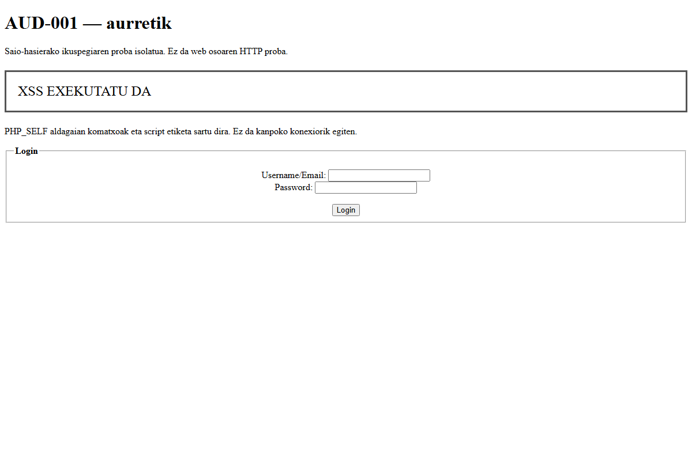

3. Zer aldatu dugu?
Formularioak helmuga ezaguna duenez, eskaeratik datorren bidea kendu eta helmuga finkoa jarri dugu:
<form action="index.php?action=login" method="post">
Horrela, PHP_SELF ez da atributu horretan sartzen. Ez dugu erabiltzaileak sartutako balioa ezabatzen edo ordezkatzen: formularioaren helmugak ez du aldagai hori behar. Helmuga erlatiboak webgunearen karpetako index.php erabiltzen du, aplikazioaren ohiko sarrera-bidetik.
OWASPek HTML atributuetan konfiantzarik gabeko balioak sartzea saihestea edo testuinguruari dagokion kodetzea erabiltzea azaltzen du. Kasu honetan, helmuga finkoak datu horren beharra kentzen du. Erreferentzia: OWASP XSS Prevention Cheat Sheet.

4. Proba bera berriz
php tools/login-xss-proof.php ondoren
composer check
Sarrera bera erabilita, sortutako formularioaren action atributuak index.php?action=login balioa du eta ez dago script injektaturik. Chrome-ko adierazleak JavaScript injektatua EZ da exekutatu erakutsi zuen. Nabigatzailearen DOM irteeran ere bi adierazleen balioak egiaztatu dira.
Zuzenketaren ondoren: script injektatua ez da exekutatu
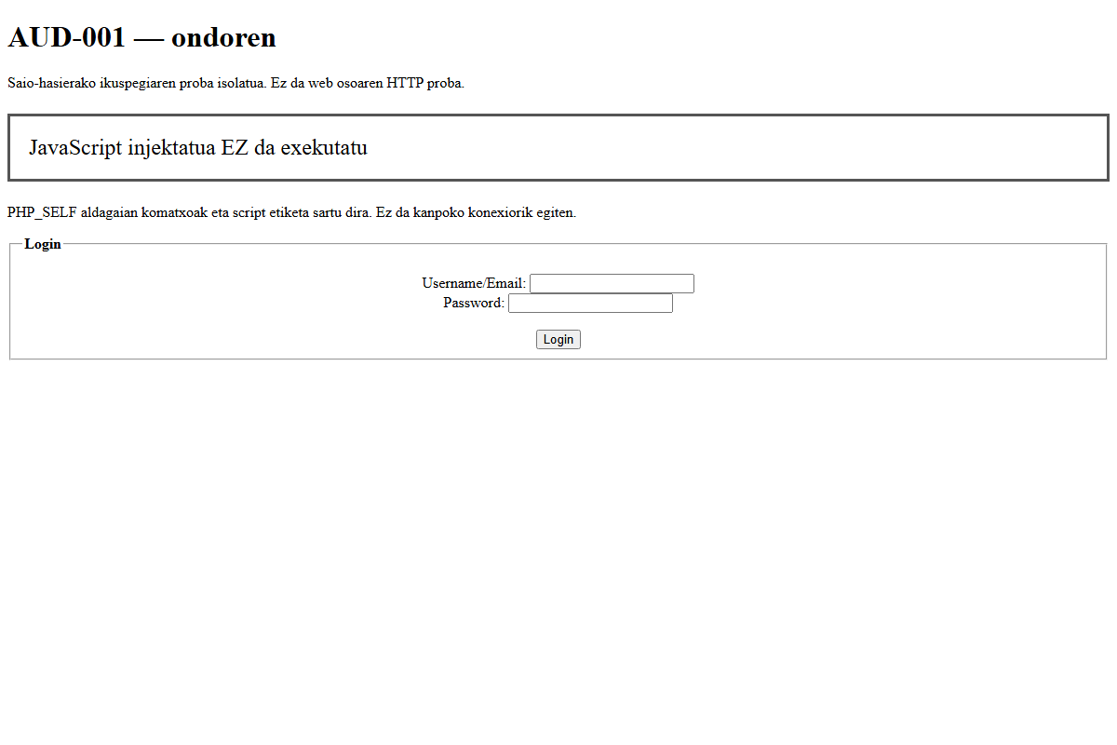
PHPUnit-en proba berriak hiru baldintza egiaztatzen ditu:
1. Ez dago <script> etiketarik.
2. Formulario bakarra dago.
3. Formularioaren helmuga zehatza index.php?action=login da.
composer check emaitza: PHP sintaxia zuzena, PHPStan gaindituta eta 5 proba / 15 baieztapen gaindituta PHP 8.5.1 bertsioan.

5. Zer frogatu da eta zer falta da?
Frogatuta dago jatorrizko ikuspegiak aldagaiaren edukia kode exekutagarri bihurtzen zuela proba isolatuan, eta zuzenketak puntu hori ezabatzen duela. Ez da frogatu webgunearen zerbitzari errealak sarrera bera PHP_SELF-era iristen uzten duenik. Ez da saio-hasiera datu-basearekin probatu eta ez dira beste PHP_SELF erabilerak, SQLi, pasahitzak edo saioen kudeaketa zuzendu.
Benetako HTTP proba egiteko, martxan jarri webgunea MySQL-rekin, egiaztatu zer balio jasotzen duen PHP_SELF-ek aldatu gabeko bertsioan eta errepikatu kasua zuzendutako bertsioan. Zerbitzariak bidea baztertzen badu, emaitza hori ere dokumentatu: ez ordezkatu isolatutako emaitzarekin. Saio-hasiera arrunta eta aplikazioaren karpetako formularioaren helmuga ere egiaztatu.

6. Ebidentziak eta erreprodukzioa
- Aurreko HTML irteera.
- Ondorengo HTML irteera.
- Aurreko DOMa, JavaScript exekutatu ondoren.
- Ondorengo DOMa.
- Froga-tresna.
- Erregresio-proba.
aurretik.html historikoa da: zuzendutako kodearekin tresna berriz aurretik argumentuarekin exekutatzeak fitxategi hori gainidatziko luke eta ez luke aurreko portaera erreproduzituko. Aurreko egoera errepikatzeko, 8ff97b4 commit-eko login.php erabili aparteko lan-kopia batean.
Capturak Chrome-rekin egindako benetako pantaila-argazkiak dira, HTML irteera isolatuarena; ez dira web osoaren edo MySQL konexioaren capturak.

7. Aldatutako eta sortutako fitxategiak
erronka2_web/includes/login.php: PHP_SELF kentzea eta formularioaren helmuga finkatzea.
tests/AuthenticationViewsTest.php: Injekzioaren aurkako erregresio-proba gehitzea.
tools/login-xss-proof.php: Ikuspegi isolatuaren HTML ebidentziak sortzea.
docs/auditoria/ebidentziak/AUD-001/: Aurreko eta ondorengo HTMLak, DOMak eta pantaila-argazkiak gordetzea.
Ziber-24-25-E2-Web_Docker.docx: Auditoriaren azalpena eta bi pantaila-argazkiak dokumentu nagusian txertatzea.

8. Hurrengo urrats txikia
Webgunea eta MySQL lokalean martxan jarri, eta kasu hau benetako HTTP eskaera batekin egiaztatu. Oraingoz ez da beste ahuleziarik zuzendu.

Tokiko abiaraztea ? BDweb datu-basearen hasieratzea
Data: 2026-10-27.
Arazoa: katalogoa irekitzean mysqli_fetch_array(false) errorea agertzen zen main.php fitxategian. Kontsultak huts egiten zuen; emaitza irakurtzean agertzen zen TypeError salbuespena.
Diagnostikoa: MySQL martxan zegoen, baina konfiguratutako BDweb datu-basea ez zegoen sortuta. Egiaztapen zuzenak 1049 errorea eman zuen: Unknown database bdweb.
Konponbidea: BDweb datu-basea utf8mb4 karaktere-multzoarekin sortu da eta proiektuko bdweb.sql fitxategia inportatu da. Aurretik ez zegoen datu-baserik izen horrekin. Ez da aplikazioaren PHP kodea aldatu.
Emaitza: produktuak eta users taulak sortuta daude; 3 produktu eta laborategiko 2 erabiltzaile daude.
Egiaztapena: http://127.0.0.1:8081/index.php helbideak HTTP 200 erantzun du, katalogoan produktu 1 agertzen da eta ez da Fatal error mezurik agertzen.
Erabilera: MySQL eta webgunearen PHP zerbitzaria martxan mantendu. Datu-base hau hasieratuta dago; ez da SQL fitxategia berriro inportatu behar abiarazte bakoitzean.
Muga: katalogoa kargatzea egiaztatu da. Honek ez du esan nahi autentifikazioa, bilaketa edo webgunearen segurtasun osoa egiaztatu direnik.

SonarQube ? hasierako abisuen erregistroa
Data: 2026-10-27. Egoera: jasota eta hasierako kode-berrikuspena eginda; zuzenketak egiteke.
Erabiltzailearen pantaila-argazkian Problems eta SonarQube panelek 59 abisu erakusten dituzte. about.html fitxategiak 3 ditu eta index.php fitxategiak 45. Capturak ez du zerrenda osoa erakusten; gainerako abisuen edukia ez da asmatu eta ez da analisia berriro exekutatu.
Abisu kopurua ez da frogatutako ahulezien kopurua. Arau batzuek irisgarritasuna, HTML egitura edo kodearen mantentzea aztertzen dute; beste arazo batzuek fidagarritasuna edo segurtasuna ukitu dezakete. Kasu bakoitza bereiz frogatu behar da.
1. about.html: align atributu zaharkitua dago kanpoko div elementuan. CSS bidez ordezkatzeko hautagaia da. Bi textarea eremuek ez dute id eta label loturarik; haien h3 izenburuak ez daude eremuekin programatikoki lotuta. Hiru puntu horiek tokiko kodean egiaztatu dira; oraindik ez dira zuzendu.
2. index.php: hizkuntza-adierazpena eta DOCTYPE falta dira. Gainera, kode-berrikuspenean </html> itxiera goiztiarra aurkitu da head barruan; dokumentuaren egitura aztertu eta zuzendu behar da. Aurkikuntza hori kodean ikusi da, ez da capturako arau jakin bati automatikoki esleitu.
3. index.php: logotipoaren img elementuak ez du alt testurik eta bilaketaren keyword eremuak ez du etiketa loturik. Irisgarritasunaren arloko hobekuntzak dira. Taulen goiburuen inguruko abisua testuinguruan aztertu behar da: diseinurako taula bat bada, ez da th bat itsu-itsuan gehitu behar.
4. HTML aurkezpena: align, cellpadding, cellspacing, width eta size atributuei buruzko abisuak ageri dira. CSS bidezko ordezkapena aztertu eta itxura mantentzen dela egiaztatu behar da.
5. PHP mantentzea: include/include_once, include eta case inguruko parentesiak, Location: literal errepikatua eta fitxategi-amaierako lerro-jauzia ageri dira capturan. Mantentze-abisuek ez dute berez eraso bat frogatzen. include_once erabiltzeak portaera alda dezake; ordezkapena kasuz kasu berrikusi behar da.
Hurrengo urrats txikia: about.html fitxategiko hiru abisuak lantzea. Aurreko eta ondorengo kodea dokumentatu, bi eremuak etiketekin lotuta daudela eta itxura zuzena dela egiaztatu, eta SonarQube berriro exekutatuta abisuak desagertu diren erregistratu. Atal honetan ez da abisurik konpondutzat eman.
Ebidentziaren muga: erabiltzaileak txatean bidalitako captura irakurri da. Irudi horren fitxategia ez dago tokiko dokumentuan txertatuta. Ez dira 59 aurkikuntzak banaka egiaztatu.
Erreferentzia ofiziala: https://docs.sonarsource.com/sonarqube-server/quality-standards-administration/managing-rules/rules

SONAR-001 — HTML, PHP eta CSS abisuen zuzenketak
Data: 2026-10-27. Fitxategiak: about.html, index.php eta style.css. Aurreko ataleko hasierako erregistroa historiko gisa mantendu da; atal honek egindako zuzenketak jasotzen ditu.

1. about.html: irisgarritasuna eta HTML egitura
align atributua kendu da; lerrokatzea CSS bidez egiten da. Bi textarea eremuek id bakarra eta dagokion label etiketa dute. for eta id balioak bat datoz: company-description eta privacy-notice. Dokumentuak DOCTYPE, es hizkuntza, UTF-8 kodetzea, izenburua eta head/body egitura osoa ditu. Enpresaren deskripzioaren eremuak eu hizkuntza adierazten du.
Aurretik: <textarea cols=100 rows=20 style=background-color:white;>
Ondoren: <label for="company-description">Descripción de la empresa</label>
<textarea id="company-description" cols="100" rows="20" lang="eu">…</textarea>

2. index.php: HTML abisuak
DOCTYPE eta lang="eu" gehitu dira. head barruan zegoen </html> itxiera goiztiarra kendu da; dokumentuak html/head/body itxiera zuzenak ditu. UTF-8 eta viewport metadatuak gehitu dira. Logotipoak alt testua du. Bilaketaren eremuak id="keyword" eta label for="keyword" ditu.
Diseinurako goiburuko taula kendu eta header elementua CSS flex bidez antolatu da. Horregatik ez da th goiburu artifizialik gehitu aurkezpen-taula bati. align, cellpadding, cellspacing, border eta hr elementuen width/size atributu zaharkituak kendu dira index.php fitxategitik; itxura CSS klaseek kontrolatzen dute. Irudiaren width eta height dimentsio-atributu baliodunak mantendu dira.

3. index.php: PHP abisuak eta nabigazioa
Konfigurazioa eta datu-basearen fitxategia require_once bidez kargatzen dira. Ikuspegi bakoitza include_once bidez sartzen da, behin eskaera bakoitzean. include instrukzioen eta case etiketen alferrikako parentesiak kendu dira. Fitxategiak amaierako lerro-jauzia du eta Location redirekzio errepikatua redirectToHome() funtzioan bateratu da.
Aurretik: include("conf.php"); eta case("login"):
Ondoren: require_once __DIR__ . '/conf.php'; eta case 'login':
Kontua eta administrazio-ikuspegia baimenak egiaztatu ondoren hautatzen dira. Saioa ixtean redirekzioa HTML irteera baino lehen egiten da. Irteera-bufferra aktibatu da beste ikuspegietako header deiek HTML irteeraren ondoren ere funtzionatzeko. HTTP bidez saio-hasiera eta saio-amaiera egiaztatu dira.
PHP_SELF ez da index.php fitxategiko esteka edo bilaketa-formularioaren helmuga gisa erabiltzen; bide finkoak daude. Enpresaren izena, bertsioa eta ongietorriko erabiltzaile-izena HTML gisa kodetzen dira. GET bilaketak action=search bidaltzen du hidden eremu baten bidez.
Berrikuspenean aurkitutako puntu gehigarria: default adarrak lehen eskaerako action balioarekin fitxategi-bidea eraikitzen zuen. Orain ikuspegi ezagunak soilik sartzen dira; balio ezezagunek katalogoa erakusten dute. Ez da horregatik webguneko gainerako SQLi, XSS edo baimen-arazo guztiak konpondutzat eman.

4. style.css: tamainak eta letra-familiak
Bost font-size deklaraziotan falta zen px unitatea gehitu da: 36px, 20px eta hiru 16px. Sei font-family deklaraziotan Arial, sans-serif erabili da, familia generiko bat emateko. CSS klase berriek goiburua, bereizgailuak, nabigazioa eta about.html eremuen aurkezpena kontrolatzen dituzte.
Aurretik: font-size: 36; eta font-family: arial;
Ondoren: font-size: 36px; eta font-family: Arial, sans-serif;

5. Egiaztapenak
composer check gaindituta: PHP sintaxia zuzena, PHPStan 0 mailako analisia aurreko baselinearekin gaindituta, eta 5 PHPUnit proba / 15 baieztapen gaindituta. PHPStan ez da SonarQube-ren ordezkoa; lehendik dokumentatutako mysqli_error() akatsa baselinean jarraitzen du.
29 HTTP eta HTML egiaztapen gainditu dira benetako webgunearekin eta MySQL-rekin: katalogoa, produktu-bilaketa, erregistroaren formularioa, saio-hasierako formularioa, produktuaren deskripzioa, action ezezaguna, action array gisa jasotzea, DOCTYPE/hizkuntza/egitura, label loturak, logotipoaren alt, gonbidatuen redirekzioak, laborategiko saio-hasiera, kontua, administrazio-ikuspegia eta saio-amaiera. Ez da erabiltzaile edo produkturik sortu edo ezabatu proba horietan.
CSS egiaztapenean ez da geratu bost tamaina horietako unitaterik gabeko deklaraziorik, eta sei letra-familiek fallback generikoa dute. UTF-8 testuak nabigatzaileko irteeran egiaztatu dira. Emaitzen fitxategia: docs/auditoria/ebidentziak/SONAR-001/egiaztapenak.json.

6. SonarQube-ren azken egoera
Capturan ikusitako about.html eta index.php arauen eragileak zuzendu dira, eta style.css fitxategian ikusitako arazoak ere bai. Ez da NOSONAR, arauen desaktibaziorik edo fitxategi-bazterketarik erabili. Hasierako 59 zenbakia ez da azken emaitza gisa eguneratu: ez dugu SonarQube-ren berranalisi osoa exekutatu eta ez dugu 0 abisu daudela egiaztatu. Tokiko SonarQube for IDE logak ez zuen oraingo aldaketen analisi berririk jasotzen. VS Code-n fitxategiak berriro analizatuta baieztatu behar da azken kopurua; zerrendaren zati ezkutuko arauak ezin dira capturatik identifikatu.

7. Aldaketen checklist-a
Aldatuak: erronka2_web/about.html, erronka2_web/index.php eta erronka2_web/style.css. Dokumentu hau eguneratu da. Sortuak: SONAR-001 karpetako aurreko/ondorengo HTTP irteerak, lau pantaila-argazkiak eta egiaztapenak.json emaitza. Jatorrizko Excel txantiloia ez da aldatu.
Erreferentziak: W3C WAI, Labeling Controls — https://www.w3.org/WAI/tutorials/forms/labels/ ; SonarQube arauen sailkapena — https://docs.sonarsource.com/sonarqube-server/quality-standards-administration/managing-rules/rules

1. irudia — index.php zuzenketaren aurretik
Benetako tokiko HTTP orriaren captura: 127.0.0.1:8081. Ez da SonarQube-ren emaitzen captura.
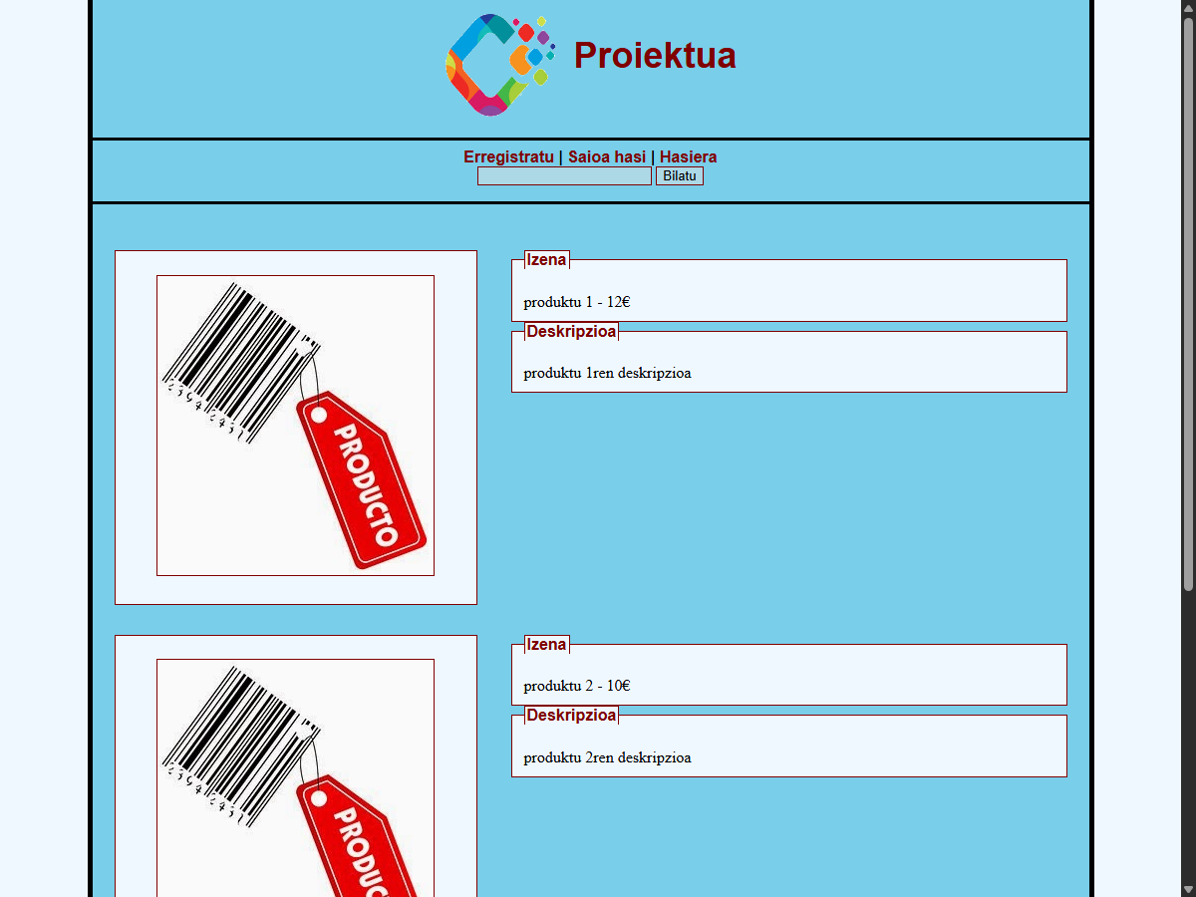

2. irudia — index.php zuzenketaren ondoren
Benetako tokiko HTTP orriaren captura: 127.0.0.1:8081. Ez da SonarQube-ren emaitzen captura.
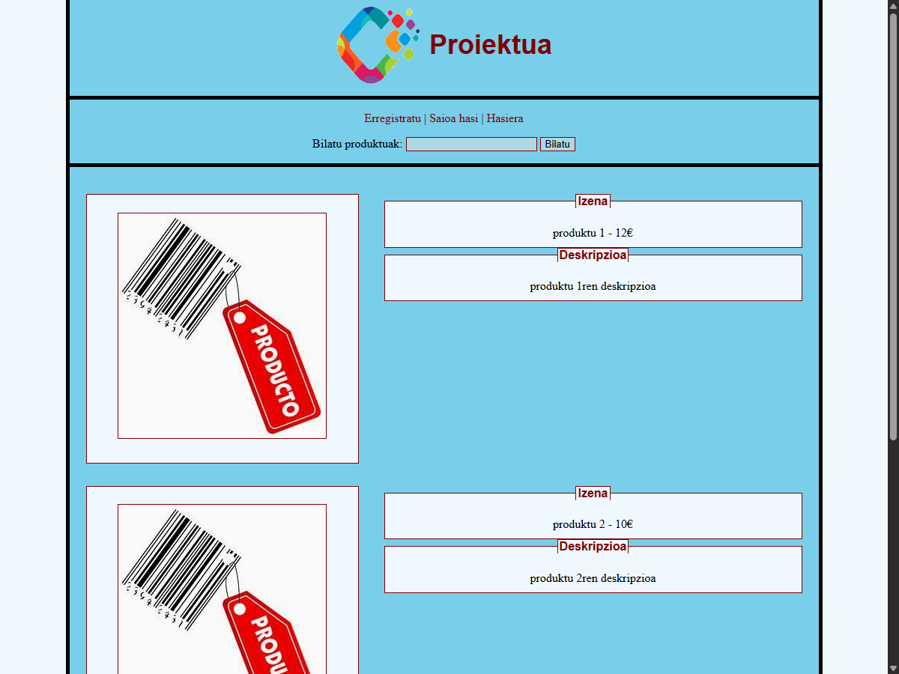

3. irudia — about.html zuzenketaren aurretik
Benetako tokiko HTTP orriaren captura: 127.0.0.1:8081. Ez da SonarQube-ren emaitzen captura.
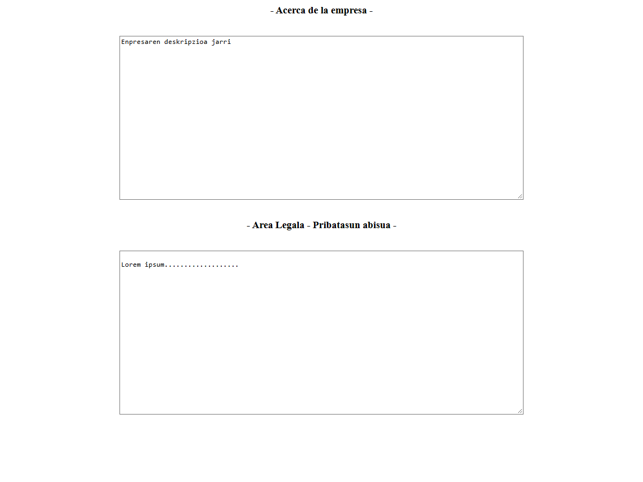

4. irudia — about.html zuzenketaren ondoren
Benetako tokiko HTTP orriaren captura: 127.0.0.1:8081. Ez da SonarQube-ren emaitzen captura.
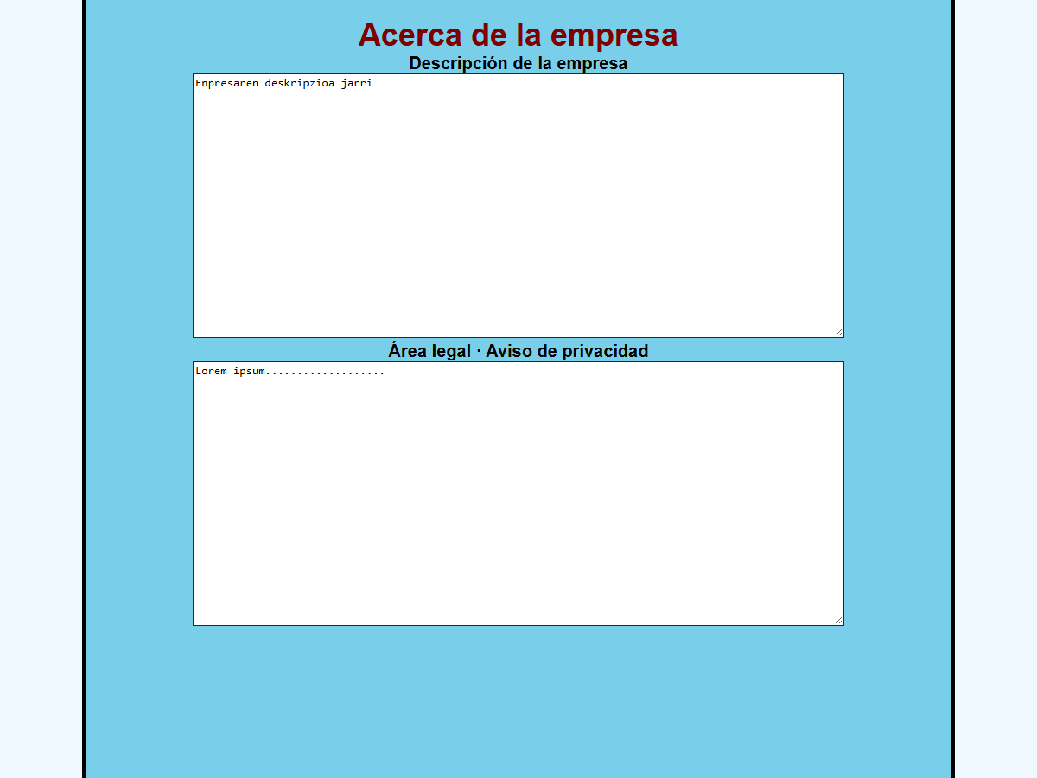

SONAR-002 — Berranalisi osoa eta 0 incidientziaren egiaztapena
Data: 2026-10-27. Aurreko SONAR-001 ataleko berranalisiaren zain egoera historikoa da: oraingo atal honetan benetako analisi berria eta zuzenketen azken emaitza jasotzen dira.

1. Emaitza eta analisiaren irismena
SonarSource-ren instalatutako analizadoreekin exekutatutako emaitza: 147 incidientziatik 0ra. SonarQube for IDE 6.2.0.79823-ren motorra eta PHP, HTML eta CSS pluginak erabili dira, Sonar way profileko 286 araurekin: 176 PHP, 61 HTML eta 49 CSS. Hasierako kopiak 12 fitxategi zituen; amaierakoak 13, helpers.php gehitu delako. Ez da fitxategirik analisi-hutsagatik baztertu.
Hasierako capturako 59 zenbakia editorean ikusitako egoerari zegokion. Oraingo 147 zenbakia webguneko PHP/HTML/CSS fitxategi guztien azterketarena da; beraz, bi zenbakiak ez dira irismen berekoak. index.php eta about.html aurreko urratsean zuzenduta zeuden; oraingo hondar gehienak includes karpetan zeuden.
Ez da araurik desaktibatu eta ez da NOSONAR edo salbuespen-zerrendarik gehitu. Analisiak ez ditu Connected Mode-ko profil pertsonalizatuak edo beste hizkuntza eta azpiegiturak estaltzen. 0 incidientzia emaitzak ez du webgunearen segurtasun osoa ziurtatzen.
Araua | Aurretik | Ondoren
Web:S1827 | 59 | 0
Web:S5256 | 7 | 0
Web:InputWithoutLabelCheck | 25 | 0
Web:ImgWithoutAltCheck | 4 | 0
Web:S6853 | 11 | 0
php:S1780 | 2 | 0
php:S113 | 6 | 0
php:S2077 | 13 | 0
php:S1192 | 3 | 0
php:S4790 | 4 | 0
php:S125 | 1 | 0
php:S105 | 2 | 0
php:S1155 | 1 | 0
php:S121 | 9 | 0

2. HTML eta irisgarritasunaren zuzenketak
account.php, description.php, login.php, main.php, register.php eta updel.php fitxategietan align, valign, width, cellpadding, cellspacing eta border atributu zaharkituak kendu dira. Aurkezpen-taulak div/article eta CSS bidez antolatu dira. Erabiltzaileen benetako datu-taulak caption eta scope="col" duten th goiburuak ditu.
Input eta textarea eremu guztiek id bakarra eta dagokion label for lotura dute. Irudiek alt testua dute. Erregistroko reset kontrola button bihurtu da. CSS klaseek formularioak, katalogoa, irudiak eta kontuaren diseinua egokitzen dituzte.

3. PHP mantentzea eta erroreen kudeaketa
PHP hutseko fitxategietako amaierako ?> etiketak kendu dira; falta ziren azken lerro-jauziak gehitu dira, tabulazioak ordezkatu eta egitura baldintzatuak giltzekin idatzi dira. Bikoiztutako redirekzioak, HTML kodetzea eta sarbide-egiaztapenak helpers.php fitxategiko funtzioetan bildu dira. Upload erroreek ImageUploadException salbuespen espezifikoa dute.
main_orig.php fitxategiak katalogoaren ikuspegi mantendua erabiltzen du orain; jatorrizko kodea Git historian eta build/sonar/source-before kopian dago. Horrela, ez da ahuleziak dituen bigarren katalogo bat mantentzen zerbitzatutako karpetan.
mysql.php fitxategiak mysqli salbuespenak eta utf8mb4 konexioa konfiguratzen ditu. register.php-ko mysqli_error() dei okerra desagertu denez, PHPStan baselinea hustu da; oraingo analisiak ez du aurreko akatsa ezkutatzen.

4. SQL kontsultak eta XSS irteerak
Eskaeretako datuekin eraikitako kontsulta dinamikoak kontsulta prestatuekin ordezkatu dira, mysqli_prepare eta mysqli_stmt_bind_param erabiliz. SELECT, INSERT, UPDATE eta DELETE eragiketetan erabiltzaile-datuak parametro gisa bidaltzen dira. main_orig.php-ko kontsulta bikoiztua kendu da ikuspegi komunera bideratzean.
Aurretik: erabiltzaile-izena edo bilaketa-testua SQL kateari zuzenean eransten zitzaion.
Ondoren: SELECT username, password FROM users WHERE username = ? LIMIT 1
Zuzendu aurreko HTTP proban, komatxoak eta OR baldintza zituen laborategiko saio-hasiera batek administratzailearen saioa irekitzen zuen. Zuzenketaren ondoren, sarrera bera baztertzen da. Bilaketako SQLi probak ez du katalogoa itzultzen. Bilaketaren eta gordetako produktu-deskripzioaren HTML/script etiketak testu kodetu gisa erakusten dira.

5. Pasahitzak eta lehendik zeuden kontuak
MD5 ordezkatu da: alta eta pasahitz-aldaketetan password_hash(PASSWORD_DEFAULT) erabiltzen da eta saio-hasieran password_verify. Pasahitza aldatzean saioa duen erabiltzailearen username zehatza eguneratzen da; aurreko kodeak pasahitz bera zuten beste kontuak ere alda zitzakeen. Saio-hasiera zuzenean session_regenerate_id(true) egiten da eta hash-a ez da saioan gordetzen.
Datu-basearen kopia egin da migrazioaren aurretik: build/sonar/database-before.sql. Egiaztatu da bi kontuek laborategiko hash zahar ezaguna zutela; hash indartsuetara migratu dira, erabiltzaileen pasahitzak aldatu gabe. password zutabea VARCHAR(255) bihurtu da. bdweb.sql instalazio-fitxategia ere eguneratu da, instalazio berriek formatu bateragarria izan dezaten.
tools/migrate-demo-passwords.php tresna laborategiko hash ezagun horretarako bakarrik da. Lehenetsita egoera erakusten du eta ez du daturik aldatzen; --apply aukerak migrazioa aplikatzen du. Hash zahar ezezagunak aurkituz gero, berrezarpen-plan bat behar da; tresnak ez ditu asmatzen. Uneko datu-basean ez dago migratzeko konturik edo 32 karaktereko hash zaharrik.

6. Baimenak eta fitxategiak
Kontuaren eta administrazioaren egiaztapenak ikuspegietan ere aplikatzen dira. Produktuen aldaketak administratzaileari mugatu zaizkio. Produktu eta erabiltzaileen ezabaketek POST eskaera behar dute. Irudien igoeran MIME mota, 2 MB-ko muga eta ausazko fitxategi-izena erabiltzen dira. Katalogoko irudi partekatu originalak ez dira produktu bat ezabatzean kentzen.

7. Probak eta probetan aurkitutako beste akatsa
89 HTTP egiaztapen gainditu dira: benetako bi kontuen bateragarritasuna, login SQLi errefusa, bilaketa SQLi errefusa, XSS irteera-kodetzea, alta, pasahitz-aldaketa, baimenak, administratzailearen erabiltzaile-alta, irudi baten igoera, produktu-alta/aldaketa/ezabaketa, 400/404 kasuak, formularioen label loturak eta saio-amaiera. Aldi baterako erregistro guztiak kendu dira. Amaieran jatorrizko 2 erabiltzaile eta 3 produktu geratu dira.
Probak erabiltzaile-izen luze baten mozketa isila detektatu zuen: username zutabeak 30 karaktereko muga du. Zerbitzarian luzera egiaztatzen da orain eta formularioak maxlength="30" adierazten du. Testean sortutako erregistro moztua identifikatu eta kendu da; proba berriro exekutatuta gainditu da.
composer check ere gainditu da: sintaxia, PHPStan eta 5 PHPUnit proba / 15 baieztapen. Unitate-probak HTML berriko atributu komatxodunetara egokitu dira. Testen xehetasunak http-probak.json fitxategian daude.

8. Erreprodukzioa, ebidentziak eta mugak
Analizatzailea berriz exekutatzeko kodea tools/sonar/RunSonar.java fitxategian dago. Instalatutako sonarlint-ls.jar classpath-ean eta pluginen karpeta argumentu gisa erabiltzen ditu; emaitza issues.json fitxategian gordetzen du. Bertsio zehatz horren barneko APIa erabiltzen du, eta beste bertsio batekin egokitzapena behar izan dezake. Ez ditu erabiltzailearen VS Code ezarpenak aldatzen.
Ebidentziak: docs/auditoria/ebidentziak/SONAR-002/ karpetako aurretik.json, ondoren.json, laburpena.json, http-probak.json eta aurreko-sqli-proba.json. laburpena.json fitxategiak pluginen bertsio-manifestuak eta SHA-256 balioak jasotzen ditu. txostena.html eta haren captura benetako JSON horietatik sortu dira; ez dira VS Code-ko Problems panelaren captura.
Analisiak erronka2_web karpetako 13 PHP/HTML/CSS fitxategiak estaltzen ditu. Infraestruktura, CSRF babes osoa, saioen politika osoa eta beste konfigurazio batzuetako portaera aparteko auditorian egiaztatu behar dira. Ez dira ataza horiek 0 incidientzia emaitzagatik automatikoki amaitutzat eman.
Aldatutako fitxategiak: conf.php, includes karpetako ikuspegiak, style.css, tests/AuthenticationViewsTest.php, phpstan-baseline.neon, bdweb.sql eta Word dokumentua. Sortuak: helpers.php, tools/migrate-demo-passwords.php, tools/sonar/RunSonar.java eta SONAR-002 ebidentziak. Jatorrizko eduki dokumentala eta aurreko capturak gorde dira.
Erreferentzia ofizialak: PHP prepared statements — https://www.php.net/manual/en/mysqli.quickstart.prepared-statements.php ; password_hash — https://www.php.net/manual/en/function.password-hash.php ; password_verify — https://www.php.net/manual/en/function.password-verify.php .

SONAR-002: 147 → 0 analisiaren emaitza
SonarSource-ren JSON txostenaren captura.
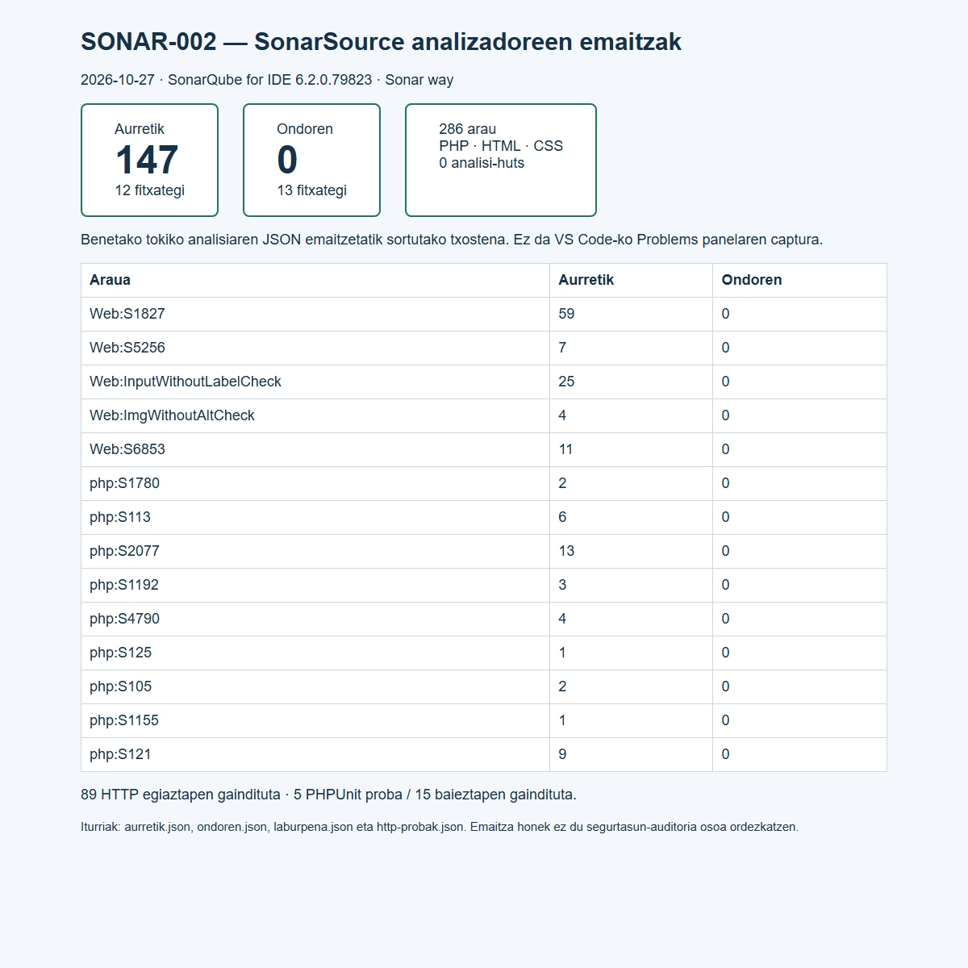

Saio-hasierako formulario zuzendua
Benetako tokiko webgunearen captura, HTTP bidez: 127.0.0.1:8081.
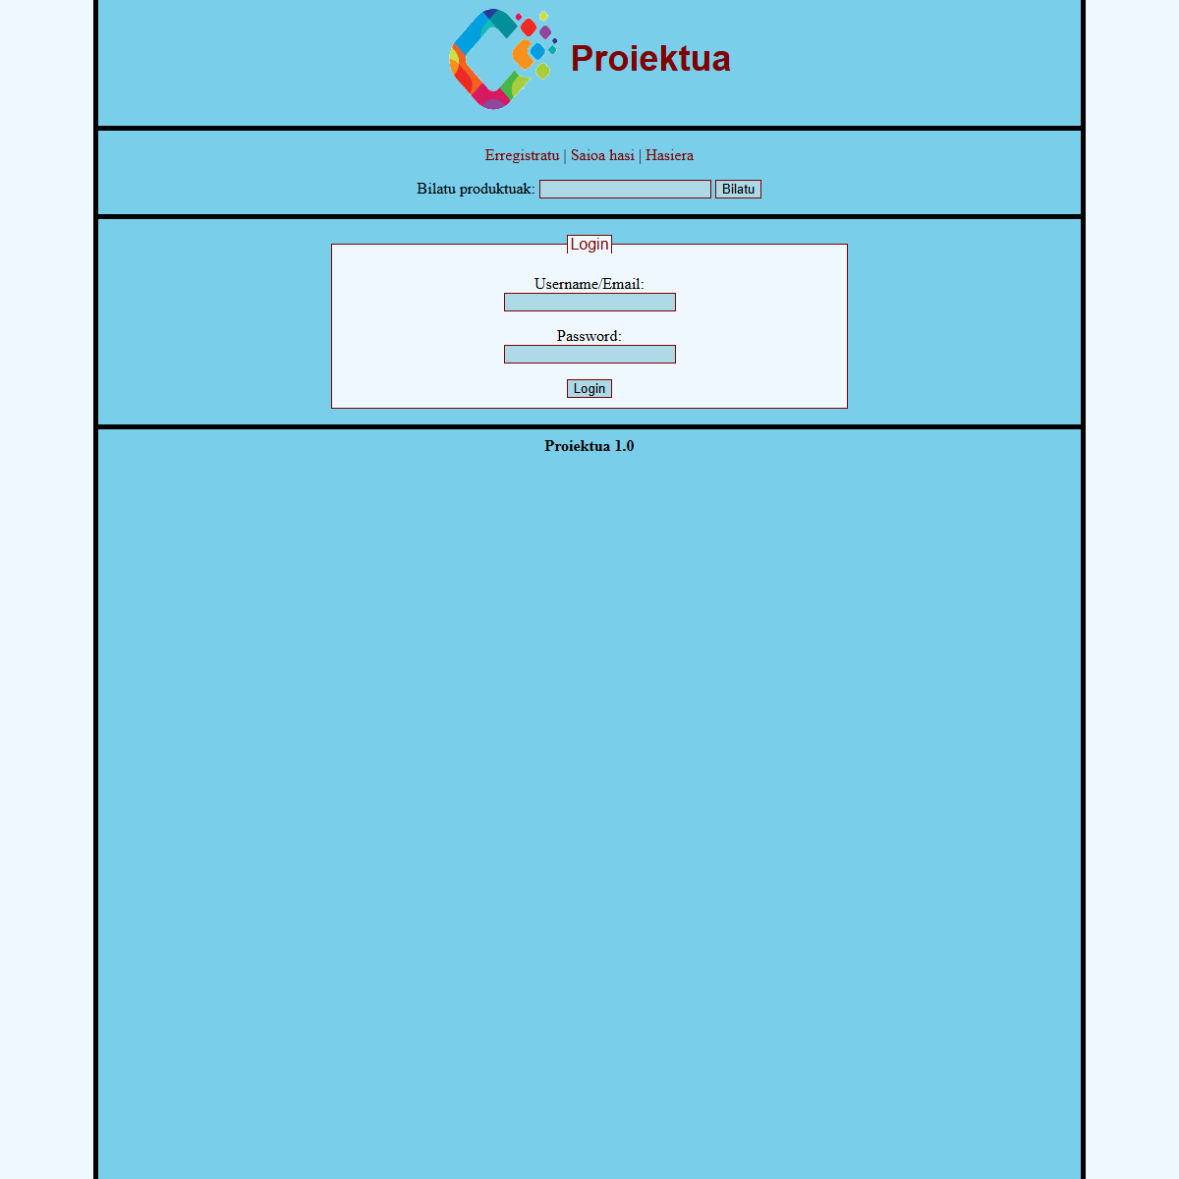

Erregistroko label eta id loturak
Benetako tokiko webgunearen captura, HTTP bidez: 127.0.0.1:8081.
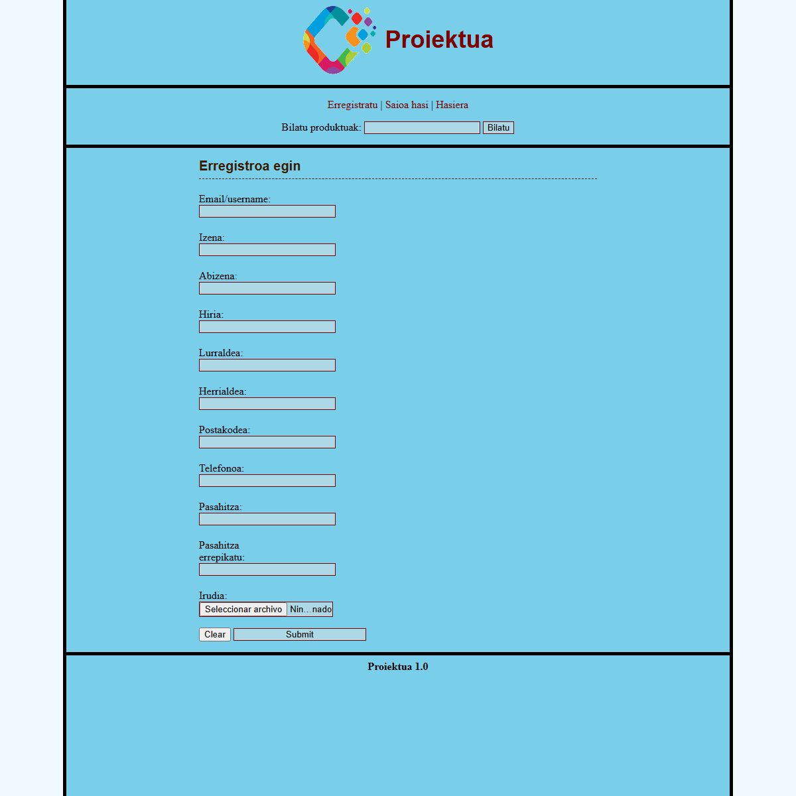

Katalogoa zuzenketen ondoren
Benetako tokiko webgunearen captura, HTTP bidez: 127.0.0.1:8081.
